REQUERIMENTO nº 1009/2021
Súmula: - Requer informações do Executivo junto a Secretaria de Governo, Sr. Wagner José Fernandes, Sobre a possibilidade da revitalização e pintura com grafite do escadão localizado na Rua Ana Araujo de Castro alt. nº 56 com a Rua Vitoria – Jardim Itapevi, neste município.
REQUEIRO à Mesa, após ouvido o Douto Plenário na forma regimental vigente, seja oficiado ao Excelentíssimo Igor Soares, Prefeito Municipal, para que interceda junto a Secretaria de Governo, e solicite informações sobre a possibilidade da revitalização e pintura com grafite do escadão localizado na Rua Ana Araujo de Castro alt. nº 56 com a Rua Vitoria – Jardim Itapevi. Seguem fotos e croqui do local.
Justificativa
Senhor Presidente: -
Senhores Vereadores: -
Senhoras Vereadoras:
Estando com a mesma linha de raciocínio de pedidos anteriores sobre o tema, continuo buscando alternativas para os bairros. Este é mais um dos escadões de merecem a revitalização e a pintura com grafites, por ser uma passagem muito utilizada. Acredito que o empenho de mais este estudo transforme o local ainda mais belo. Também sua revitalização se faz necessária, pois hoje serve de descarte de lixo.
Sendo assim, pedimos aos órgãos competentes que analisem e nos forneçam respostas quanto a essa possibilidade.
Sala das Sessões Bemvindo Moreira Nery, 02 de junho de 2021.
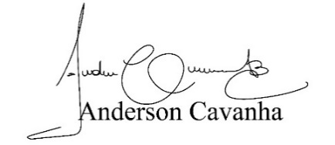
(Bruxão Cavanha – PL)
Vereador

